**Старт.**

Спринтерський біг починають з положення низького старту. Для цього використовують опорні стартові колодки або станки, які дозволяють більш ефективно набирати максимальну швидкість бігу.

Розташування стартових колодок залежить від антропометричних показників і рівня швидкісно – силової підготовки бігуна.

Для початківців та спортсменів масових розрядів застосовують звичайний варіант низького старту: передня колодка виставляється на відстані 1 – 1,5 стопи від лінії старту, а задня – 1,5 стопи від попередньої. Вихідне положення на старті, яке приймається за командою «на старт!» характеризується наступним:

* відстань між кистями рук перед лінією старту на 10 – 15см ширше плечей;
* ширина розташування колодок 15 – 30см;
* кути нахилу стартових колодок: передня 45 є; задня 60 є, поверхня коліна махової ноги не відривається від доріжки.

За командою «Увага!» таз піднімається вище плечей на 20 – 30см, але ноги в колінах повністю не виправляються.

За командою «Руш!» або пострілом бігун розпочинає біг.

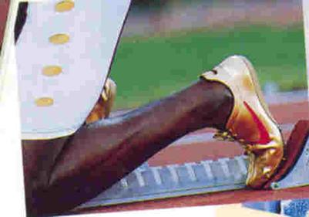Існують три основні види низького старту:

1. При звичайному старті передня колодка встановлюється на відстані півтори стопи спортсмена від стартової лінії, а задня колодка - на відстані довжини гомілки (близько 2 стоп) від передньої колодки.

2. При розтягнутому старті бігуни зменшують відстань між колодками до однієї стопи і менше, відстань від стартової лінії до передньої колодки становить близько двох стоп спортсмена.

3. При зближеному старті відстань між колодками також зменшується до однієї стопи і менше, але відстань від стартової лінії до передньої колодки становить одну стопу спортсмена.